Die dazugehörigen Bilder können hier heruntergeladen werden:

<https://publitekltd.sharepoint.com/:i:/s/PublitekFTP/EdHgMcAyv6ZGkKyh0SXonVMBHLmtepwzqZrTyICppnXo7g?e=YF33iE>

**BEUMER Group sichert sich Doppelerfolg bei FAM-Aufträgen für Eisenerz-Förderanlagen in Brasilien**

* FAM-Anlagen werden in den Lagerplätzen des Stahlwerks Gerdau installiert.
* Hauptstandort produziert jährlich über acht Millionen Tonnen Stahl
* Projektumfang umfasst Engineering, Herstellung der Ausrüstung, Lieferung und Dienstleistungen vor Ort.

**Belo Horizonte, Brasilien, 5. Mai 2025 - Die auf automatisierte Materialflusssysteme spezialisierte BEUMER Group in Südamerika hat zwei Aufträge von Gerdau S.A. erhalten, um Maschinen für die Lagerplätze des Gerdau Açominas Stahlwerks in Ouro Branco zu liefern. Der Doppelauftrag umfasst die Lieferung eines neuen FAM Brücken-schaufelradgerätes sowie eines Absetzers und eines Schaufelradrückladers für den Einsatz in den Lagerplätzen des Stahlwerks von Gerdau. Der Projektumfang zur Verbesserung der Betriebseffizienz des Stahlwerks umfasst auch Engineering, Beschaffung, Fertigung (einschließlich Inspektion), Transport zur Baustelle und Vor-Ort-Dienstleistungen.**

Gerdau S.A. ist einer der führenden Langstahlproduzenten in Amerika und einer der größten Recycler und Lieferanten von Spezialstahl weltweit. Das Gerdau Açominas Stahlwerk in Ouro Branco/MG ist das Hauptwerk des Unternehmens in Brasilien mit einer Produktionskapazität von über acht Millionen Tonnen Stahl pro Jahr.

Das Stahlwerk ist seit mehr als 30 Jahren in Betrieb und musste neue Anlagen installieren und einige in seinem Lagerplatz ersetzen, um die Effizienz seiner Eisenerz-Förderung weiterhin sicherzustellen. Im Rahmen des ersten Vertrags wird BEUMER Südamerika ein neues FAM Brückenschaufelradgerät mit zwei Schaufelrädern und einem 36-Meter-Brückenförderer liefern. Die Anlage ist für eine Kapazität von etwa 1.200 Tonnen pro Stunde ausgelegt. Der zweite Auftrag umfasst einen Absetzer für Eisenerz mit einem 30-Meter-Ausleger, der für eine Leistung von 1.700 Tonnen pro Stunde ausgelegt ist, und einen Schaufelradrücklader mit einem 43-Meter-Ausleger, der für eine Leistung von 975 Tonnen pro Stunde ausgelegt ist.  
  
Der bedeutende Auftragserfolg folgt auf die Übernahme und Integration der ehemaligen FAM-Standorte in Brasilien, Peru und Chile durch die BEUMER Group. Bruno Rocha Ribeiro, Leiter des Projektmanagements bei BEUMER Brasilien, kommentiert den Erfolg: „Der Gewinn beider Aufträge von Gerdau S.A. für dieses Stahlwerks-Upgrade gegen starken internationalen und lokalen Wettbewerb ist ein Beweis für die Expertise und Professionalität unseres Teams in Brasilien. Durch die Kombination der Fähigkeiten und des Fachwissens von FAM und BEUMER sind wir in der Lage, Eisenerz in anspruchsvollen Umgebungen zu fördern und zu handhaben. Wir setzen weiterhin Lösungen ein, die die Effizienz verbessern und die Betriebskosten für unsere Kunden senken. Wir freuen uns darauf, die Beziehung zu Gerdau S.A. weiterzuentwickeln und ihre Modernisierungsziele für die Eisenerz-Förderung an diesem Flaggschiff-Standort zu unterstützen.“

*2,956 Zeichen (inclusive Leerzeichen)*

**Bild 1**

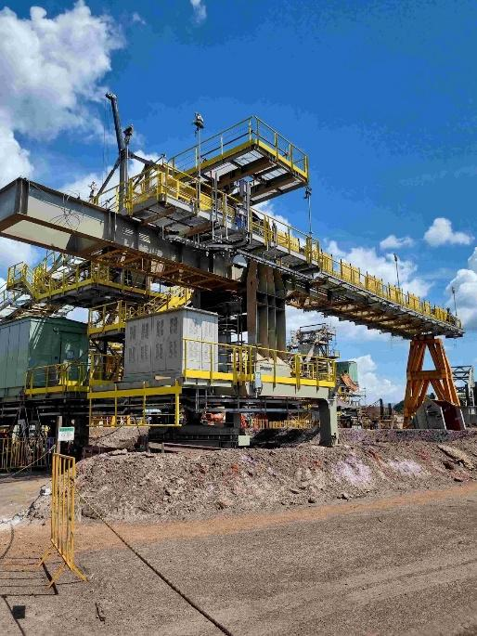

**Bild 1:** Die BEUMER Group Südamerika hat zwei Aufträge zur Lieferung von Eisenerzförderanlagen für das Gerdau Açominas Stahlwerk in Ouro Branco erhalten.

**Bildnachweis:** BEUMER Group GmbH & Co. KG   
Klicken Sie [hier](https://publitekltd.sharepoint.com/:i:/s/PublitekFTP/EdHgMcAyv6ZGkKyh0SXonVMBHLmtepwzqZrTyICppnXo7g?e=YF33iE), um eine hochauflösende Version des Bildes herunterzuladen.

**Über die BEUMER Group**

Die BEUMER Group ist ein globaler Hersteller von Intralogistiksystemen und Familienunternehmen in dritter Generation. Als "Partner of Choice" für die Branchen Bergbau, Zement, Baustoffe, Petrochemie, Konsumgüter, Post, E-Commerce, Mode und Gepäckförderung bietet das Unternehmen hochwertige Systemlösungen und eine umfassende Kundenbetreuung. Mit weltweit rund 5.700 Mitarbeitern erwirtschaftet die BEUMER Group einen jährlichen Auftragseingang von rund 1,39 Milliarden Euro. Dem Unternehmensmotto "Made Different" folgend, verpflichtet sich BEUMER zu höchsten Standards bei Qualität, Innovation und Nachhaltigkeit.

Mehr Informationen unter: [www.beumer.com](http://www.beumer.com)

**Pressekontakt**

**Verena Breuer:** Phone + 49 (0) 2521 24 317, Mail: verena.breuer@beumer.com

**Jackie Sessler:** Phone +1 (816) 245-7262, Mail: jackie.sessler@beumer.com

**Carsten Otte (Agency):** Phone +49 (0)4181 968098 80, Mail: carsten.otte@publiktek.com